教师资格认定合格领取教师资格证书
操作流程
一、登录“营口政务服务网”
（http://zwfw.yingkou.gov.cn/ykzwdt）

二、注册登录
1.注册账号 (以自然人的身份注册),如果之前注册过账号，直接选择登陆。如果首次注册，按照系统提示，填写基本信息。
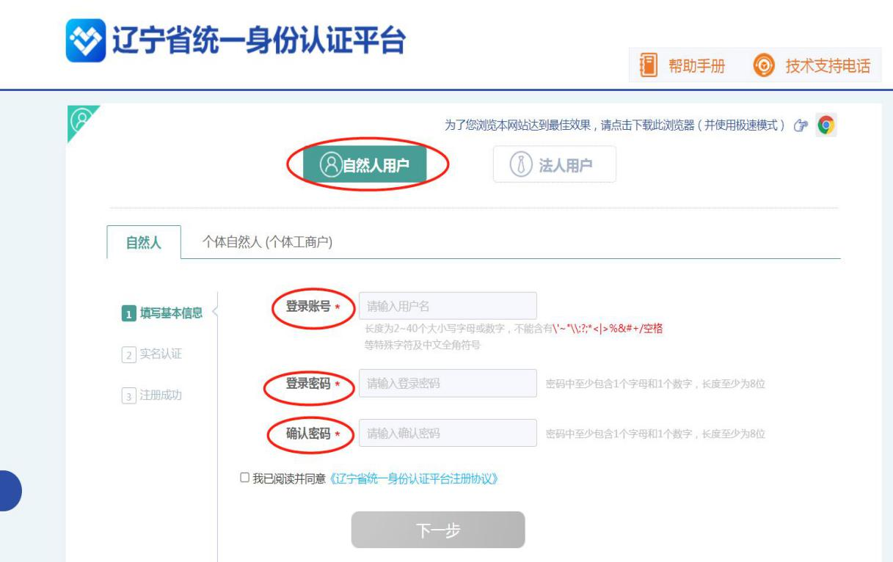
2.进行实名认证，“*”选项为必填项，最后选择下方实名认证按钮，完成注册。
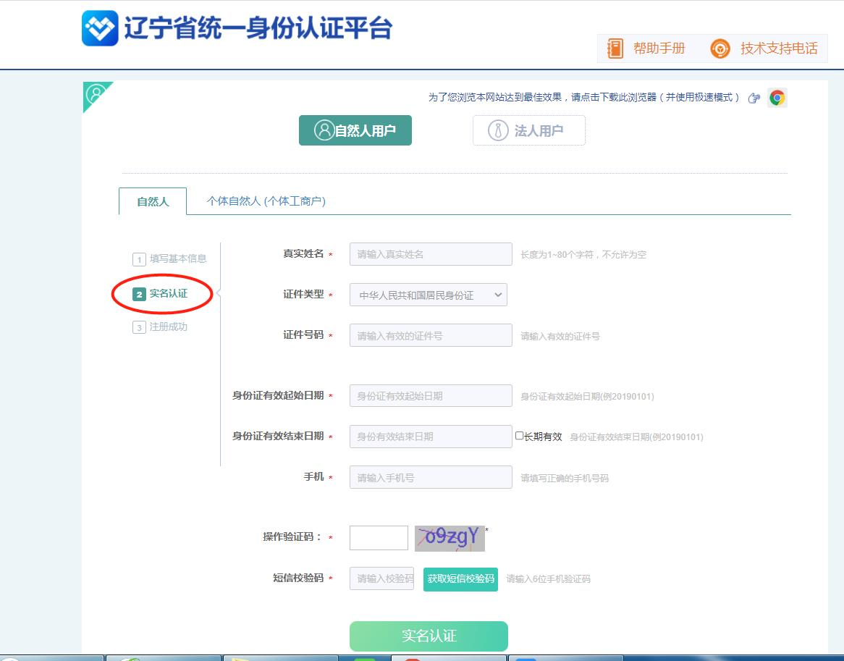
3.输入账号、密码、验证码登录账号。


4.选择“首页”。
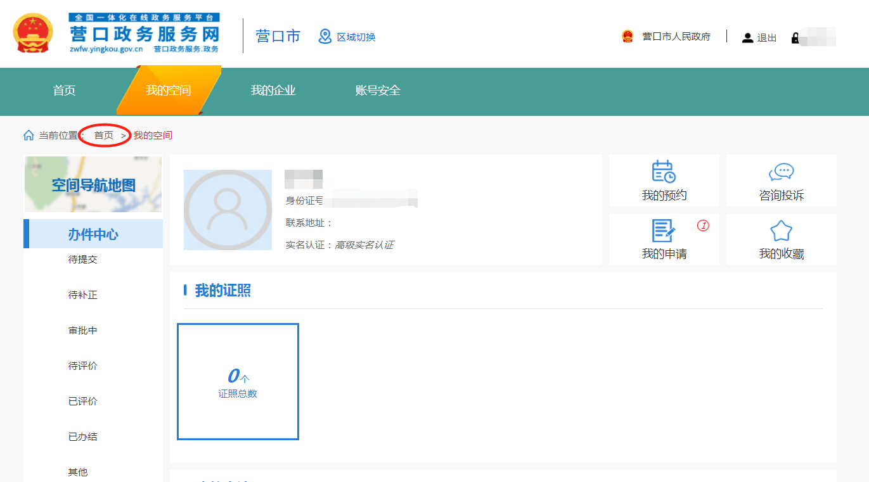
- 区域选择“营口”，回到营口政务服务网首页。
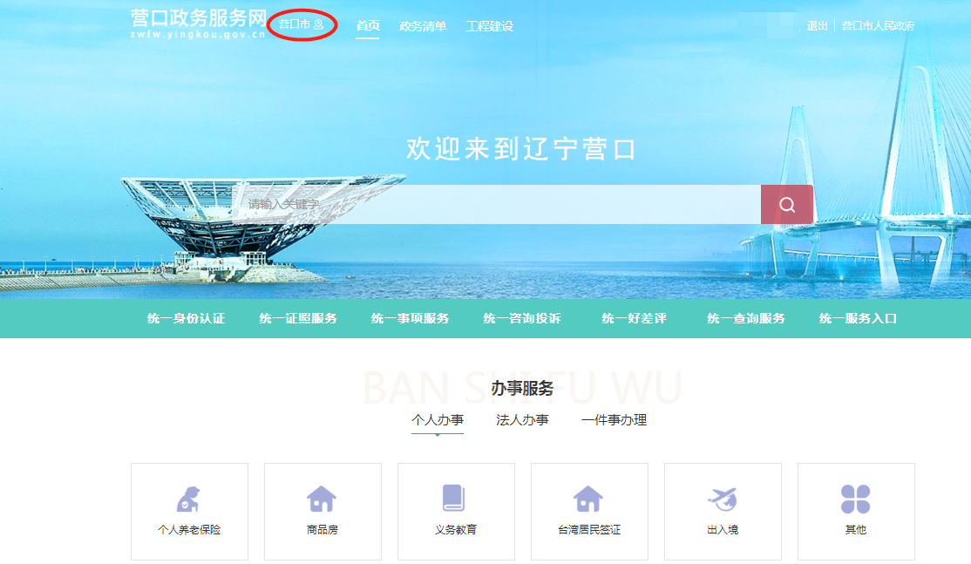

- 找到“教师资格认定”服务事项（以下操作须在营口政务服务网进行，不要在辽宁政务服务网操作）。
1.选择“办事服务”选项下“个人办事”。
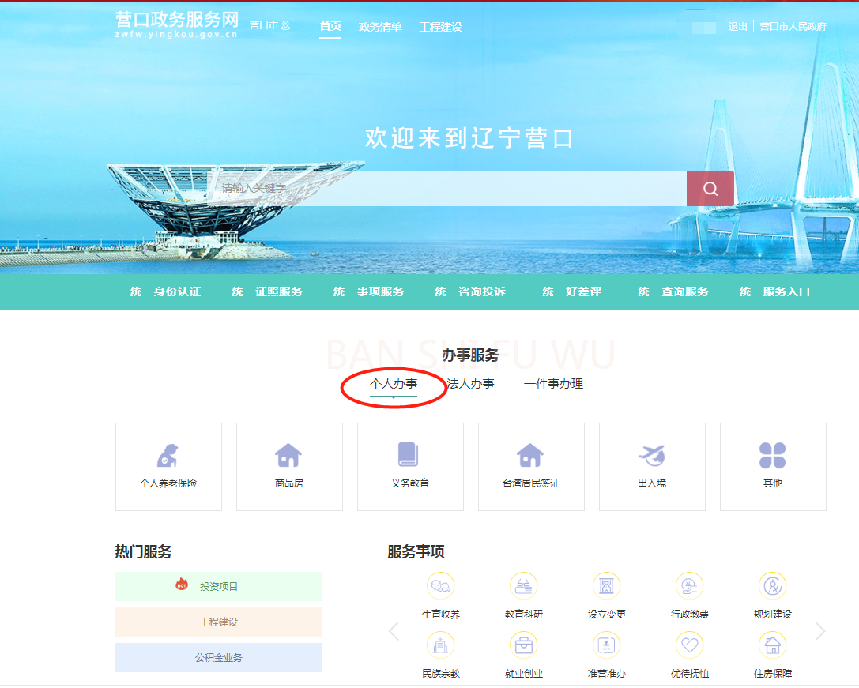
2.选择“服务事项”下“教育科研”
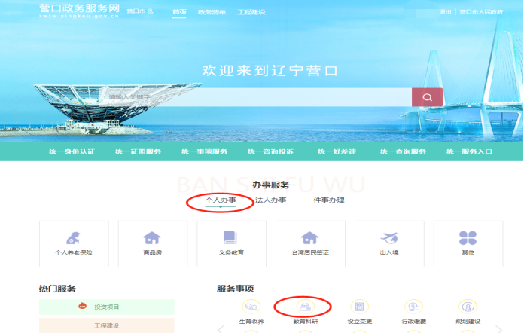

3.选择“服务部门”
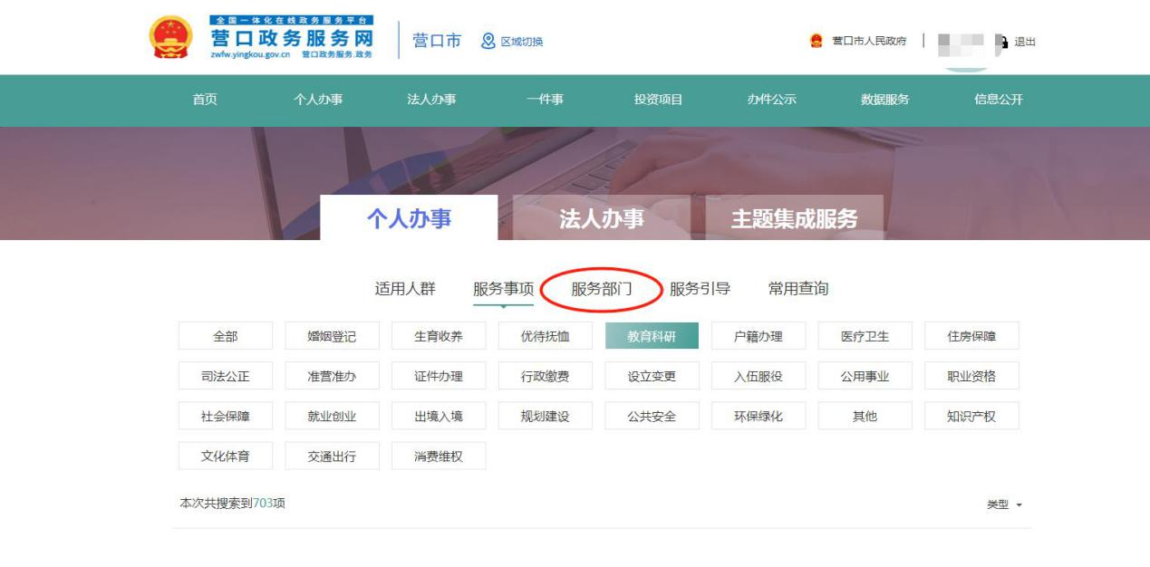
4.选择“市教育局”
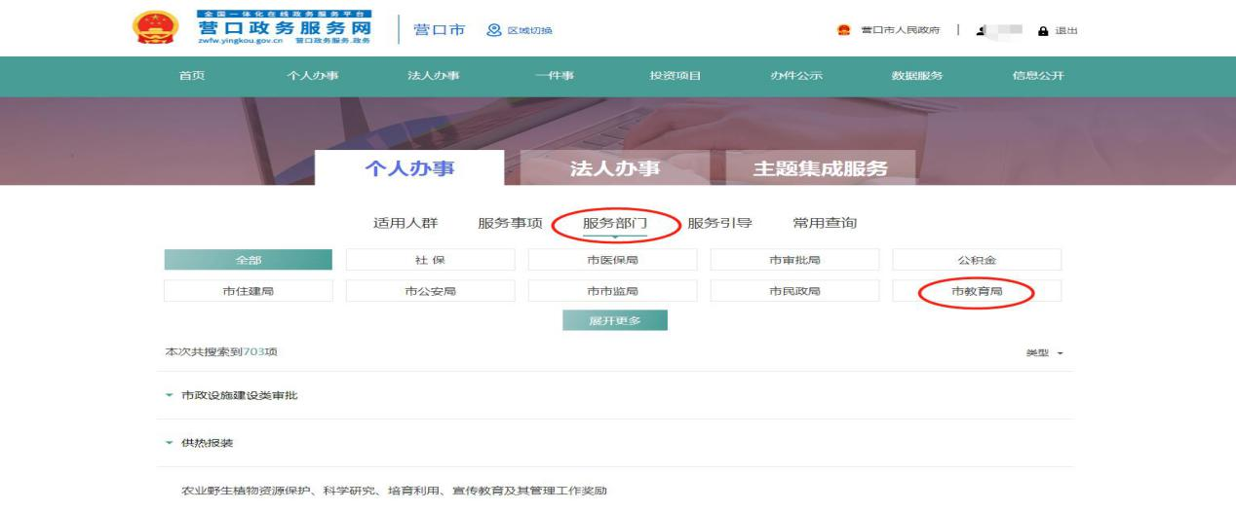
5.选择“教师资格认定”
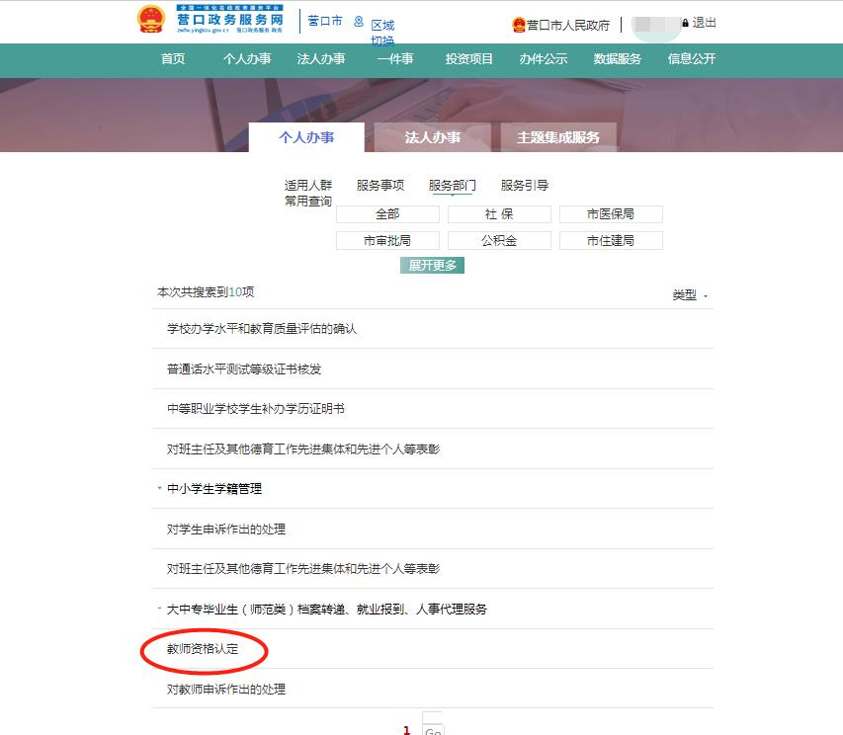
- 系统申报
- 选择“申报”
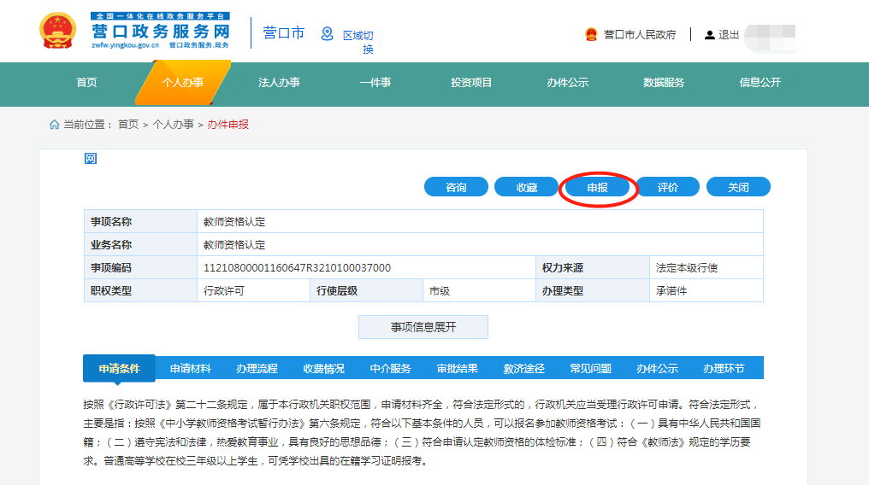
- 选择“下一步”
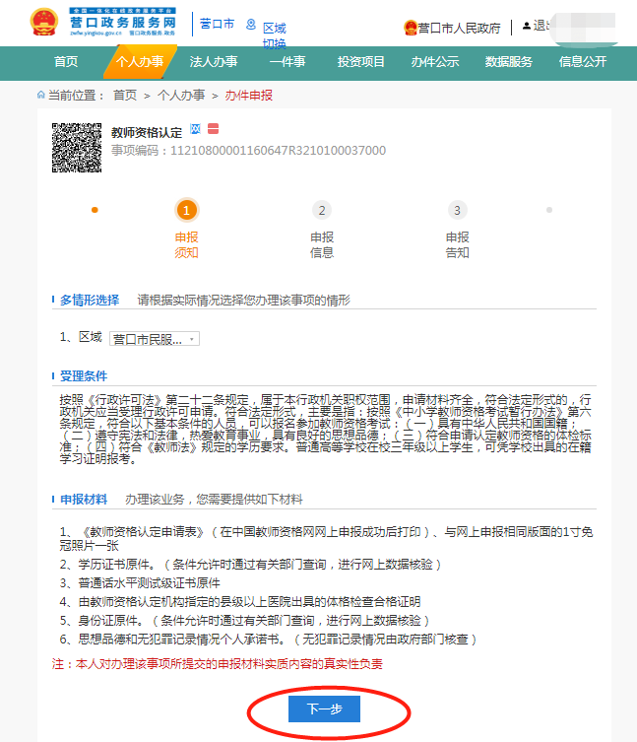
- 填写基本信息，上传图片。
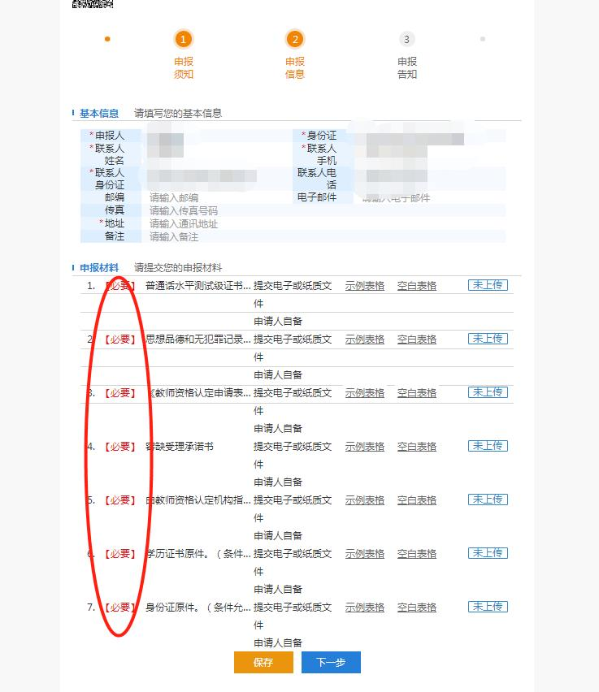
- 提交成功
